Краснодарский край
Славянский район хутор Верхний
Всероссийский конкурс экологических проектов «Волонтёры могут всё»

«Друзья наши меньшие»
(проект, связанный с заботой о бездомных животных)

Автор проекта:
Крамарева Анастасия
ученица 3 класса

МУНИЦИПАЛЬНОЕ БЮДЖЕТНОЕ ОБЩЕОБРАЗОВАТЕЛЬНОЕ УЧРЕЖДЕНИЕ ОСНОВНАЯ ОБЩЕОБРАЗОВАТЕЛЬНАЯ ШКОЛА№ 50 ИМЕНИ КАВАЛЕРА ОРДЕНОВ КРАСНОЙ ЗВЕЗДЫ И СЛАВЫ III СТЕПЕНИ ЛУКИ МИХАЙЛОВИЧА ХОЛОДНОГО ХУТОРА ВЕРХНЕГО МУНИЦИПАЛЬНОГО ОБРАЗОВАНИЯ СЛАВЯНСКИЙ РАЙОН

Руководитель проекта : Слабая Елена Валерьевна
учитель начальных классов

Паспорт проекта

- «Друзья наши меньшие» (проект, связанный с заботой о бездомных животных)

- автор проекта Крамарева Анастасия Борисовна, 27.09.2011 г.р.,
353597 Краснодарский край Славянский район х.Верхний ул. Рабочая, 22 кв. 2,
тел. 7 928 433 4862,
ссылка ВК https://vk.com/public191852674;

-МУНИЦИПАЛЬНОЕ БЮДЖЕТНОЕ ОБЩЕОБРАЗОВАТЕЛЬНОЕ УЧРЕЖДЕНИЕ ОСНОВНАЯ ОБЩЕОБРАЗОВАТЕЛЬНАЯ ШКОЛА№ 50 ИМЕНИ КАВАЛЕРА ОРДЕНОВ КРАСНОЙ ЗВЕЗДЫ И СЛАВЫ III СТЕПЕНИ ЛУКИ МИХАЙЛОВИЧА ХОЛОДНОГО ХУТОРА ВЕРХНЕГО МУНИЦИПАЛЬНОГО ОБРАЗОВАНИЯ СЛАВЯНСКИЙ РАЙОН

Почтовый адрес:
353597
Краснодарский край
Славянский район
х.Верхний ул.Рабочая,1

Контактная информация:
телефон 8 988 339 74 74
e-mail http://school50vx.ucoz.ru.

Руководитель проекта : Слабая Елена Валерьевна
учитель начальных классов

Введение
Очень часто возле нашей школы появляются бездомные собаки и коты. Многие из них потом куда-то пропадают, некоторые гибнут под колесами машин и лишь маленькую часть забирают к себе домой дети. Вот тогда я и задумалась, а откуда берутся бездомные животные и что надо делать чтобы их не было или хотя бы стало меньше.
Так родилась идея провести исследование на тему «Бездомные животные -проблема каждого из нас.
Цель проекта изучить и собрать информацию о бездомных животных, провести анкетирование среди учащихся школы по вопросу бездомных животных и на основе анализа полученных данных предложить способы решения изучаемой проблемы.
Задачи проекта
Раскрыть понятие «бездомные животные»;
Выявить причины появления бездомных животных;
Найти пути решения проблемы бездомных животных.
Гипотеза проекта
Бездомные животные появляются по вине человека. Если каждый человек станет мягче, добрее, проявит инициативу, окажет посильную помощь, то обездоленных животных станет меньше.
Объект исследования изучение проблемы возникновения бездомных животных.
Предмет исследования: условия и причины, по которым домашние животные становятся бездомными.
Целевая аудитория проекта: зоозащитники, волонтеры и люди с «добрым сердцем».

Методы исследования:
- теоретический анализ литературы;
- анкетирование;
- наблюдение.
Практическая значимость работы заключается в том, что она может способствовать уменьшению количества бездомных животных на наших улицах.
Данная работа состоит из введения, основного содержания, заключения, списка литературы.
Срок и период реализации проекта: без срока

I. Основная часть

I. 1.Что значит понятие «бездомные животные»

Бездомные животные – это собаки, кошки или другие домашние животные, которые живут стаями или поодиночке на улицах, в подъездах, в парках.
Бездомные животные обречены на голод, скитания и болезни .Большинство людей не обращают внимания или делают вид, что ничего не замечают, но эта проблема остается в нашей жизни. Даже сами по себе, уличные животные составляют множество проблем для людей: они могут покусать человека, распространить различные опасные заболевания и т.д. Однако в том, что появляются бездомные животные, виноваты также и люди. Люди не задумываясь, избавляются от заведенных ими питомцев и выбрасывают их на улицу. Неужели настала пора расстаться с другом, долившим с человеком все тяготы жизни на протяжении многих лет. Вот то немногое, что они для людей уже сделали:
- во время Великой отечественной войны они везли пулеметы, патроны; с взрывчаткой на спине кидались под гусеницы танков; разыскивали раненых на поле боя;
- в нашей современной жизни несут дозор вместе с пограничниками; своим чутьем помогают саперам и геологам; розыскные собаки помогают при задержании преступников; конвоируют и ищут наркотики; собаки являются проводниками слепых людей; первыми полетели в космос; пасут стада, помогают охотникам; выступают в цирке.
А что же мы – ЛЮДИ!
Только от человека зависит, будет ли у животных дом!

I. 2.Причины появления бездомных животных
Откуда берутся бездомные животные? Эту проблему создали мы, люди. Каждое выброшенное на улицу животное – это чьё-то предательство. Надо помнить об этом и не давать в обиду тех, кто не может защититься сам.
Хочу рассказать о некоторых причинах появления на улицах бездомных животных:

животные быстро размножаются;

безответственность владельцев;

хозяева, уезжая в отпуск, выгоняют животных на улицу;

потерялись или убежали от хозяев;

незакрытые мусорные баки с остатками еды;

нет приютов;

нет учета домашних животных.

II.Бездомные животные за границей

Развитые страны имеют наиболее успешный опыт в решении проблемы бездомных животных. В них имеется система контроля численности и содержания домашних животных. Нахождение на улице животного без хозяина считается не законным. Основной формой работы с бездомными животными за границей является безвозвратный отлов и помещение животных в приют. Также приюты действуют как центры сбора «лишних» животных у владельцев и как центры передачи животных новым владельцам.

III. Проблема бездомных животных и пути её решения
Бездомные животные в Российских городах – это выброшенные домашние животные или их потомки, а большое количество бездомных животных является показателем падения ответственности владельцев. Бездомные животные существуют во всех Российских городах. Их отлавливает и помещает в специальные приюты, где питомцы находятся в течении 21 дня в ожидании своих хозяев. Если хозяева не находятся, то их усыпляют. Отлову чаще всего подвергаются бездомные собаки, так как они могут покусать людей. Существует острая проблема в содержании отловленных бездомных животных из-за того, что приюты переполнены. Животных в этих приютах плохо кормят, не оказывают медицинскую помощь, не ухаживают за ними. Тысячи волонтеров готовы оказать помощь данным приютам. Среди них люди разных возрастов и профессий. Всем им не безразлична судьба брошенных животных и они готовы работать абсолютно бесплатно. Люди не должны быть черствыми и безразличными. Помогая бездомным животным, волонтеры получают любовь и ласку животных.
На сегодняшний день многие зоозащитники видят решение данной проблемы в массовом строительстве приютов и введении строгих законов для тех, кто жестоко обращается с животными. Некоторые предлагают перенять опыт Европы, где бездомные животные временно содержатся в приютах, а в случаях, если не находится хозяин, животное усыпляют.
К сожалению, в нашем хуторе нет приюта для животных. Но у нас много людей с добрым сердцем и ласковыми руками. Моя бабушка Губанова Татьяна Александровна оказывает помощь бездомным животным давно. А я вместе с моим старшим братом ей в этом помогаем. Подбираем на улице брошенных животных, ухаживаем за ними, а затем пристраиваем в «Хорошие руки».У всех пристроенных животных складывается долгая и счастливая жизнь.
Работая над этим проектом, мне стало понятно, что бездомные животные будут существовать и бедствовать до тех пор, пока в нашем государстве не появятся законы, которые будут поддерживать бездомных животных. А пока заниматься бездомными животными и оказывать им помощь будут люди с добрым сердцем. Многие сейчас хотят завести породистых собак и кошек, но денег не хватает. А можно же сделать доброе дело, спасти кого-то и обрести бесплатно преданного питомца!

IV. Опрос сверстников

Среди учеников нашей школы я провела опрос на тему «Бездомные животные – проблема каждого из нас» .Было опрошено 42 ученика.

Диаграмма 1

По результатам данного опроса получила следующие результаты:
большинство учеников имеют у себя дома какого-нибудь домашнего любимца (31), большинство своих питомцев купили (13);
подобрали брошенного (5);
подарили знакомые (5);
взяли по объявлению (3);
другие варианты (5).
Большинство учеников уделяют своим питомцам много времени (25).
По результатам опроса можно сказать, что все опрашиваемые к своим домашним питомцам относятся ответственно, с любовью, случаев потерь питомцев не было. На вопрос «Ваше отношение к бездомным животным?» почти все ученики ответили, что им очень жалко бездомных животных, что они вызывают сочувствие и жалость.
Причина появления большого количества бездомных животных на улице:

Диаграмма 2.

Так же, опрошенные ученики считают, что причиной появления бездомных животных на улицах города может служить то, что за ними тяжело ухаживать (5), что уходит много денег на содержание питомца (5). Большинство опрошенных учеников ответили, что рядом с их домом проживают бездомные животные и они подкармливают их (12), а так же оказывают помощь попавшему в беду бездомному животному (20).

Вопрос «Как вы считаете, что нужно делать, чтобы бездомных животных стало меньше?»
Диаграмма 3.

Большинство учеников предложило отдать их в приют (7), взять к себе домой (19), написать объявление, вдруг найдется хозяин (5), не давать животных плохим людям (11).

Заключение
«Мы в ответе за тех, кого приручили!»
Антуан де Сент-Экзюпери

Так уж создан мир, что не все люди знакомы с понятием сострадания равным себе, попавшим в беду. Что уж тут говорить о животных! Мы часто встречаем бездомных животных. Они подбегают к нам на остановках, у подъездов домов и, заглядывая в глаза, ищут того единственного человека, которому они смогли бы стать нужными.
Часто ли мы задумываемся: куда делась собачка, которая бегала возле двора? Что происходит с выброшенными на улицу животными? О чем кричат глаза кошек и собак, которые обречены на смерть? Все ли понимают, как нужна помочь брошенным на произвол судьбы созданиям, доверчиво заглядывающим в глаза прохожих, в поисках ХОЗЯИНА.
Люди! Будьте внимательны к животным, не бросайте их!
Изучив проблему бездомных животных, я пришла к выводу, что с решением данной проблемы отдельному человеку не справиться, каким бы добрым и жалостливым он не был. Думаю начинать решение данной проблемы должны:
с поправки в Федеральный закон «О защите животных от жестокого обращения»; больше открывать приютов;
повысить ответственность владельцев собак и кошек за соблюдение правил содержания животных;
проводить просветительную деятельность среди детей и взрослых;
проводить стерилизацию животных;
проводить постоянные акции среди школьников и жителей .
И самое главное, помнить слова Антуана де Сент-Экзюпери: «Мы в ответе за тех, кого приручили!»

Список литературы

1.Юрий Коваль. Картофельная собака. ООО «Издательский дом «Самокат», 2012. -5с.
2.Евгениос Тривизас. «Последний черный кот». ООО «Издательский дом «Самокат», 2011.
3.Белый свет. Интернет-ресурс
4.Миссия приюта для бездомных животных. Интернет-ресурс.

Приложение 1

ОПРОСНЫЙ ЛИСТ
на тему "Бездомные животные – проблема каждого из нас"

1. Сообщите, пожалуйста, некоторые сведения о себе:
ПОЛ____ ВОЗРАСТ_____ СОЦИАЛЬНОЕ ПОЛОЖЕНИЕ (учащийся; рабочий; служащий; пенсионер)

2. Есть ли у вас домашние животные (собака): А. да; Б. нет

3. Как появился в вашей семье домашний питомец:
А.взяли по объявлению в газете «Отдам в хорошие руки….»;
Б. купили (рынок, по объявлению и т.д.);
В.подобрали брошенного на улице;
Г.подарили знакомые, друзья;
Д.другие варианты (указать какие)?

4.Сколько времени в день ты ему уделяешь?

5. Случалось ли вам терять домашнего питомца в прошлом (во время прогулки и т.д.):
А. да, Б нет.

6. Ваше отношение к бездомным собакам? Какие эмоции вызывают у вас встречи с бездомными животными? _________________________________
________________________________________________________________

7. Подкармливаете ли вы бездомных животных: А. да, Б. нет.

8. Приходилось ли вам оказывать помощь попавшему в беду бездомному животному:
А. да, Б. нет.

9.Как вы думаете, опасны ли бездомные собаки (если да, то в чем опасность):
__________________________________________________________________
____________________________________________________________________________________________

10.Есть ли бездомные животные рядом с вашим домом?

11.Предложите свой вариант борьбы с проблемой бездомных животны

Приложение 2

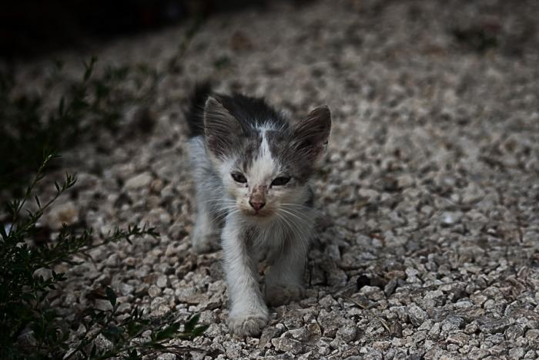
Этого котенка нашли возле куреней во время фестиваля в
г.Славянске-на-Кубани

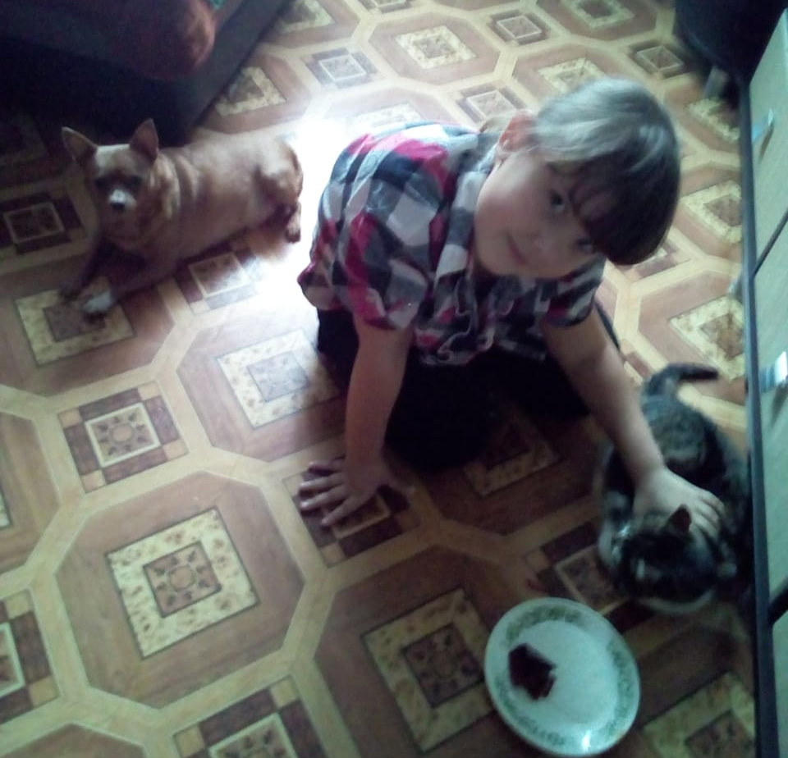
Вот такой стала наша Даренка

Этого котенка нашли возле нашей школы

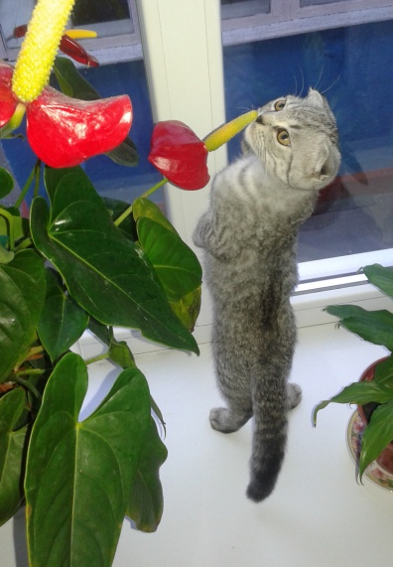
Знакомьтесь. Кот Матвей. Таким вот стал ……

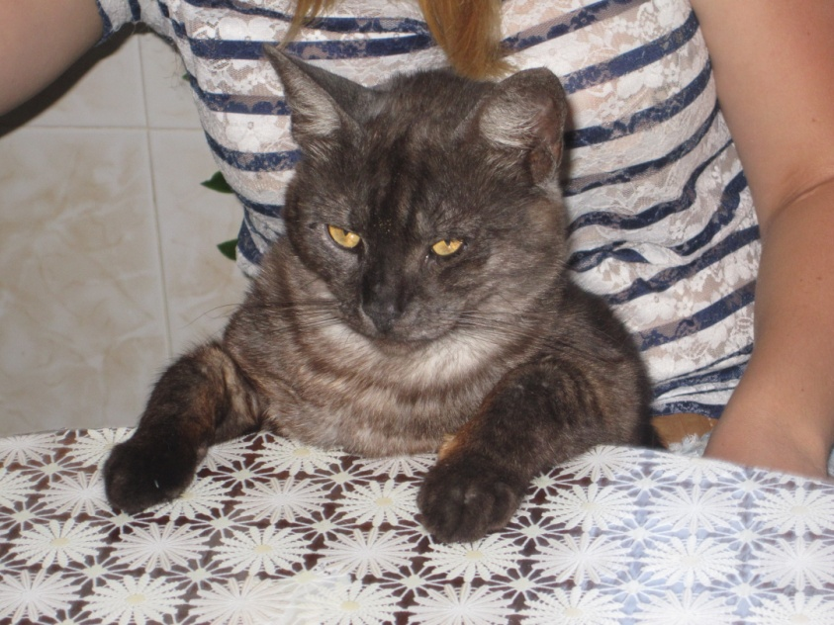
Кот Сажик. Приехал с автозаправочной станции ст. Петровской

Кот Василий. Попал под колеса автомобиля 28 декабря 2018 года. Хозяева от него отказались. Спасла его наша учительница Елена Валерьевна Слабая. Теперь он любимец семьи.

